**微机原理与汇编语言**

**实验报告**

|  |  |  |  |  |  |  |
| --- | --- | --- | --- | --- | --- | --- |
| 姓 名 | 张上赐 | 学 号 | 2220150659 | 专业班级 | 计科一班 | |
| 课程名称 | 微机原理与汇编语言 | | | | 实验日期 | 2017.12.15 |
| 实验名称 | 实验八 8250串口实验 | | | | 成 绩 |  |

**一、实验目的**

1、熟悉串行通信的一般原理和8250的工作原理，掌握8250芯片的编程方法。

2、了解RS-232串行接口标准及连接方法。

**二、实验设备**

MUT—Ⅲ型实验箱、8086CPU模块。

**三、实验内容**

在实验箱与PC机（上位机）之间实现串行通信，主机每下传一个字符，如通讯正确则下位机返回一个同样的字符，如果不正确，则无返回或不相同。

**四、实验原理介绍**

实验原理图见8250串行接口电路。由MAX232完成RS232电平和TTL电平的转换，由8250完成数据的收发。8250内部有10个寄存器，分别对应着不同的IO口地址。对不同的寄存器进行初始化或读出写入操作就可以完成与计算机的通信。由于不能同时收发数据，所以8250又称为通用串行异步收发器，简写为：UART。8250实验电路的所有信号均已连好。



**五、实验步骤**

1、实验接线

利用串口电缆连接实验箱的串口和计算机的串口（COM1或COM2）

2、编写程序。

3、在PC上运行86编译系统，编写下位机（实验台）串口通信程序8250.asm，编译链接后下载，并全速运行。

4、PC退出86编译系统，启动T6UP.EXE，首先选择串行端口（COM1或COM2），端口与步骤1一致，键入串口号即可，然后从键盘上输入字符，看返回字符是否正确。欲退出T6UP.EXE，按回车键。

**六、实验提示**

实验中，通讯波特率选用9600bps。上下位机均采用查询方式。8250的端口地址为0480H起始的偶地址单元。

实验中，上位机向下位机发送一个字符，下位机将接收到的字符返回。事实上这就实现了串口通信的基本过程，掌握了此实验中的编程方法再编制复杂的串行通信程序也就不难了。

串行通信和并行通信是计算机与外围设备进行信息交换的基本方法，二者有不同的特点。简而言之，串行通信电路及连线简单，最少用三根线就可以实现双向串行通信。

**七、程序框图**

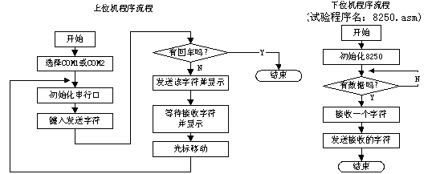

**八、实验程序及流程图**

;*******************************************

code ***segment*** ;define code segment

***assume*** ***cs***:code

***org*** 0100h

start:

***;step1:write to the division register to set the baud rate***

**mov** ***bx***,0480h

**mov** ***dx***,***bx***

**add** ***dx***,6 ;LCR

**mov** ***ax***,80h

**out** ***dx***,***ax***

**mov** ***dx***,***bx***

**mov** ***ax***,0***ch*** ;000ch---9600

**out** ***dx***,***ax*** ;

**add** ***dx***,2

**mov** ***ax***,0h

**out** ***dx***,***ax***

***;step2:set the frame format***

**add** ***dx***,4 ;LCR again

**mov** ***ax***,07 ;no pe,8 bit,2 stop

**out** ***dx***,***ax***

***;step3:disable interrupts***

**mov** ***dx***,***bx***

**add** ***dx***,2 ;address of the Interrupt Enable register

**mov** ***ax***,0

**out** ***dx***,***ax***

***;step4:receive and transmit***

randt: **call** recv

**call** send

**jmp** randt

;--------------------

;-------sub recv-----

recv:

**mov** ***bx***,0480h

**mov** ***dx***,***bx***

**add** ***dx***,0***ah***

wait2r:

**in** ***al***,***dx***

**test** ***al***,01h

**jnz** recvok

**jmp** wait2r

recvok:

**mov** ***dx***,***bx***

**in** ***al***,***dx***

**ret**

;-------sub send-----

send:

**push** ***ax ;char to be sent***

**mov** ***bx***,0480h

**mov** ***dx***,***bx***

**add** ***dx***,0***ah ;LSR***

wait2t:

**in** ***al***,***dx***

**test** ***al***,20h

**jnz** sendok

**jmp** wait2t

sendok:

**pop** ***ax***

**mov** ***dx***,***bx***

**out** ***dx***,***ax***

**ret**

code ***ends*** ;end of code segment

***end*** start ;end assembly

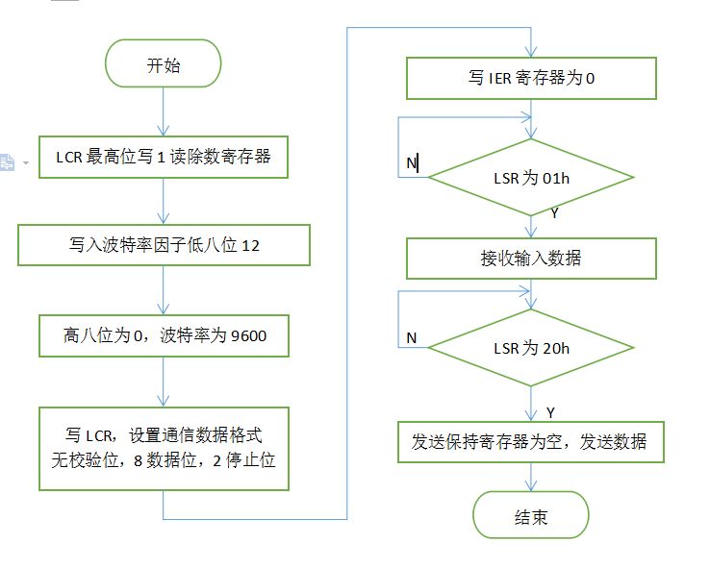

**九、练习题**

请尝试自己编写上位机程序，实现实验提示中描述的通信过程。

.model small

.stack 100

.code

start:

mov ax,0

push ax

mov ax,@data

mov ds,ax

mov dx,3FBh

mov al,80h

out dx,al

mov dx,3FBh

mov al,12

out dx,al

inc dx

mov al,0

out dx,al

mov al,07h

mov dx,3FBh

out dx,al

mov al,13h

mov dx,3FCh

out dx,al

mov dx,3F9h

mov al,0

out dx,al

check:

mov dx,3FDh

in al,dx

test al,1Eh

jnz err

test al,1h

jnz rev

test al,20h

jz check

tr:

mov ah,1

int 16h

jz check

mov ah,0

int 16h

cmp al,1Bh

jz return

mov dx,3F8h

out dx,al

jmp check

rev:

mov dx,3F8h

in al,dx

and al,7Fh

push ax

mov bx,0

mov ah,14h

int 10h

pop ax

cmp al,0Dh

jnz check

mov al,0Ah

mov bx,0

mov ah,14h

int 10h

jmp check

err:

mov dx,3F8h

in al,dx

mov al,'?'

mov bx,0

mov ah,14h

int 10h

jmp check

return:

mov ah,4Ch

int 21h

End

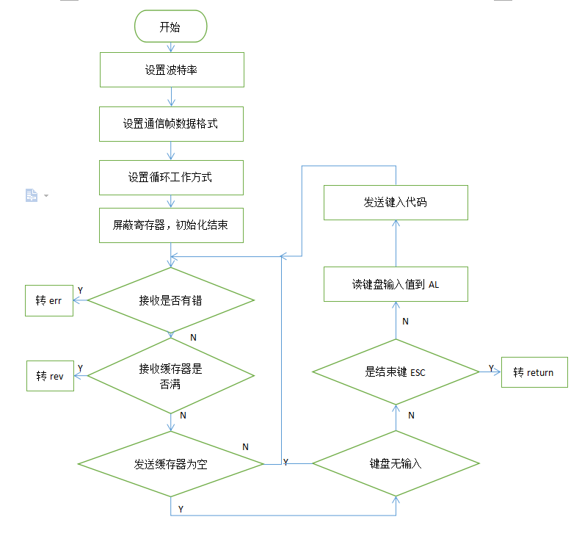

1. **实验总结与体会**
2. 实验中需要解决的写程序的过程，对于8250，需要先对内部控制寄存器进行初始化，如除数寄存器，通信线路控制寄存器，调制解调控制寄存器和中断允许寄存器，然后再结合要实现的功能查询其他寄存器实现代码；
3. 在编写PC端代码时，初始化过程类似，但需要结合具体情况如键盘按键等来设计代码；